臺南市102年度國民教育輔導團社會學習領域輔導小組

「新興議題融入社會領域課程與教學」實施計畫

一、依據：
(一)102年度教育部補助辦理十二年國民基本教育精進國中小教學品質要點。
(二)102年度臺南市辦理十二年國民基本教育精進國中小教學品質計畫。
(三)臺南市國教輔導團年度實施計畫。
(四)臺南市社會學習領域輔導團年度計畫。

二、目的：

(一)、增進本市教師對新興議題的認知，強化教師對新興議題推動之熱忱。

(二)、提昇教師新興議題教育融入社會學習領域教材教法、學習理論與實務的瞭解，並有助於課程研發改進與教學之能力。

三、指導單位：教育部。

四、主辦單位：臺南市政府國民教育輔導團。

五、承辦單位：臺南市社會領域輔導團國小組。
聯絡人：大甲國小教導主任鄭美華 電 話：2662492-502
網路電話: 293010

六、參加對象：

(一)本市國小學校溪南區請薦派社會領域教師一人參加。

(二)本市國小社會領域輔導團團員。

(三)對本議題有興趣之學校教職員。

七、參加人數：60人。

八、辦理時間：102年12月19日(四)，08:30~17:00。

九、辦理地點：開元國小視聽教室。

十、辦理內容：如課程表(詳附件一)。

十一、報名方式：請於102年12月17日前上--臺南市教育局學習護照報名。

十二、經費：臺南市國小社會學習領域課程與教學輔導團團務經費。

十三、參加人員請自備筷子及環保杯。

十四、參加本活動教師及工作人員（本市國小社會學習領域課程與教學輔導團員）由所屬單位給予公(差)假，全程參與者，依規定核給6小時研習時數。

十伍、獎勵：承辦本研習活動有功人員依本市獎勵辦法敘獎。

十六、本計畫經陳臺南市政府教育局國教輔導團初審並經教育部核准後實施， 修正時亦同。

附件一：課程表
時間 | 活動內容 | 主持人
08:10~08:30 | 報 到 | 輔導團
08:30~08:40 | 始 業 式 | 呂志忠校長
08:40~10:20 | 金融教育融入社會領域教學 | 路竹高中  師秀玲老師
10:20~10:30 | 休息 | 輔導團
10:30~12:00 | 金融教育融入班級經營 | 路竹高中  師秀玲老師
12:00~13:30 | 午餐 | 輔導團
13:30~15:00 | 國際教育融入社會領域教學 | 臺師大  劉美慧教授
15:00~15:10 | 休息 | 輔導團
15:10~16:40 | 國際教育融入社會領域教學 | 臺師大  劉美慧教授
16:40~17:00 | 綜合座談 | 輔導團
17:00~ | 滿 載 賦 歸

社會學習領域輔導團辦理
「新興議題融入社會領域課程與教學」研習活動成果照片
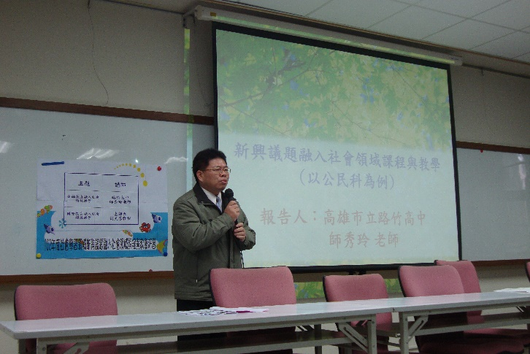 | 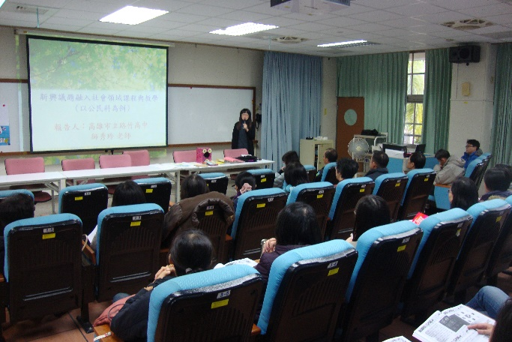
照片說明：社會輔導團國小組副召趙坤川校長介紹「金融教育融入社會領域教學」授課講師: 路竹高中師秀玲老師 | 照片說明：師秀玲老師介紹今天的重點講綱，一、有效教學之各項教學策略，二、體驗式教學-以理財教育為例。
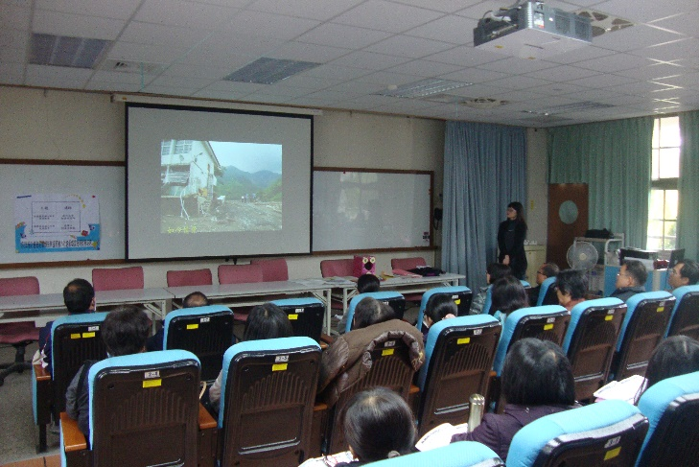 | 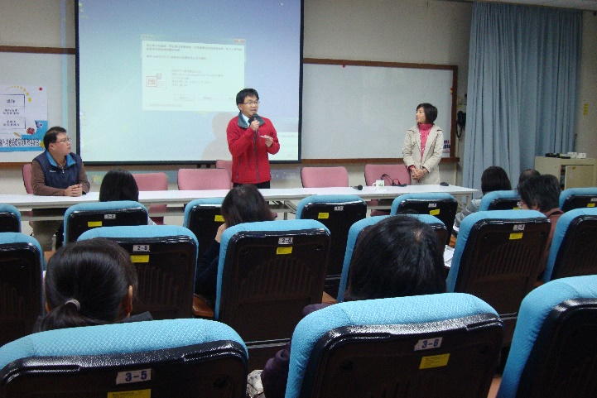
照片說明：教學策略含分組合作學習、概念圖、實物展示法、角色扮演法、字卡及灑字遊戲、體驗式教學。 | 照片說明：社會輔導團總召呂志忠校長介紹「國際教育融入社會領域教學」授課講師: 臺師大劉美慧教授
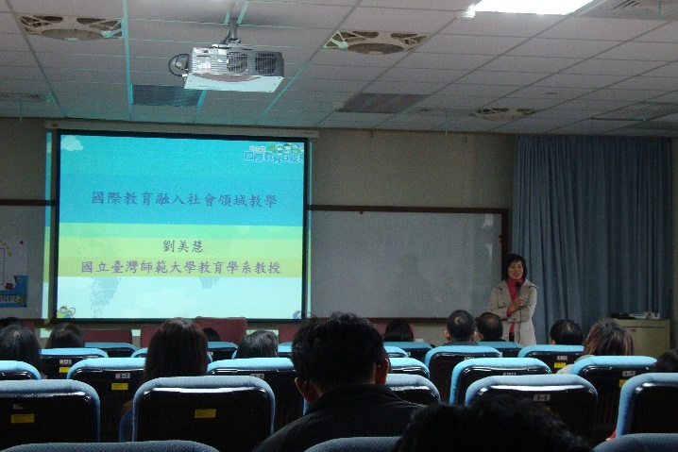 | 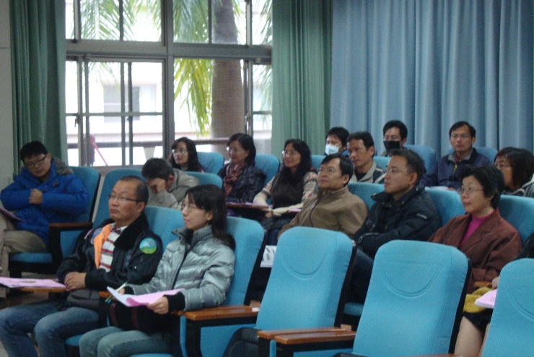
照片說明：劉美慧教授介紹中小學國際教育白皮書相關資訊，並將學校本位課程規劃如何融入國際教育及及推動方向，做深入精闢的演講。 | 照片說明：對於二位老師的主題究與實例分享，學員專心聽講並且收穫良多。
社會學習領域輔導團辦理
「新興議題融入社會領域課程與教學」研習
滿意度調查表統整
研習名稱 | 台南市102年度社會學習領域  「新興議題融入社會領域課程與教學」研習
講師資料 | 姓名：路竹高中師秀玲老師、臺師大劉美慧教授  大學教授(臺灣師範大學) 教師(路竹高中)  □協會、中心(請填單位名稱) □專業人員(請填服務機關)  □廠商(請填廠商名稱) □其它___________
研習時間：102年12月19日 研習地點 :視聽教室 研習時數： 6
調查表回收數: 50 人
參加研習人員身份 :
1.行政人員(校長／主任) ： 12 人 2.特教老師：__________人
3.普通班教師： 49 人 4.家長：______________人
項目(滿意度內容煩請以百分比呈現) |  | 很滿意 | 滿意 | 尚可 | 稍差 | 有待  加強
1.能增進自我知識提升。 |  | 72% | 28% | % | % | %
2. 研習主題淺顯易懂，能輕易對課程有初步概念 |  | 74% | 24% | 2% | % | %
3.主題與內容相符，難易適中。 |  | 64% | 34% | 2% | % | %
4.適合辦理此類研習，因主題合乎本身需求。 |  | 64% | 28% | 8% | % | %
5. 研習訂定之時間恰當，方便參加。 |  | 56% | 30% | 10% | 2% | 2%
6. 研習課程內容充實且淺顯易懂。 |  | 72% | 26% | % | 2% | %
7. 此場研習安排適當之講師。 |  | 78% | 20% | 2% | % | %
8.研習場地規劃及座位安排恰當。 |  | 66% | 30% | 4% | % | %
9.研習課程不至於太艱深難懂，偏離實際需求。 |  | 68% | 28% | 2% | 2% | %
10.講師講解清楚，深入淺出且生動有趣。 |  | 70% | 28% | 2% | % | %
11.講師與聽眾有良好的互動且能耐信心回答問題 |  | 56% | 42% | 2% | % | %
12.課程內容能吸引我的注意，且內容精采充實。 |  | 68% | 30% | 2% | % | %
13.我很用心參與此次研習，且深入了解課程內容。 |  | 62% | 38% | % | % | %
14.上課期間，我能隨時掌握講師進度並適時提問。 |  | 46% | 42% | 10% | 2% | %
15.我還會積極參與相關研習，提升自我知能。 |  | 62% | 34% | 4% | % | %
參.相關意見及建言：
◎我覺得研習內容中，那些部份印象最深刻或最有趣？
1．國際教育教室連結
2．社會科有許多議題可融入，從師老師身上得到許多啟發。
3．國際及創新的議題
4．對國際教育議題有更進一步的了解。
5．演講者所提供的影片資源令人感動，讓我回到班級後想與學生分享。
6．師老師課程中跟法律結合，還角色扮演讓我印象深刻。
7．講師介紹得獎的作品並慷慨與學員分享，利於教學使用。
8．能提出實際例子。
9．多一個方法（工具），但不是只用它。
10．有效學習與教學令我受益良多。
11．上半場，各式教材，教法與策略，下半場，國際教育的影片帶給人很大的省思。
12．教師準備生動活潑，課程吸引力強。
13．師老師上課及帶來的教具都很豐富，談論的內容也很有趣。
14．講師用心地分享，令人動容。
- 研習的整體活動安排，我覺得最大的收穫是什麼？
1．身為教師要有高尚的利他之心，敞開學習之門，感謝非常用心的講師，以及此次活動精心的安排，對於小鼻子小眼睛，只想方設法於權勢富貴，明聞利養的上位者，應好好檢討反省，了解甚麼是＂教育＂，不要閉門造車。
2．獲得許多教學資源。
3．更了解領域上有那些寶貴的經驗。
4．教師大方分享資源，收益良多。
5．促使自己思考，如何讓教學更多元，開放視野。
6．得到一些新的想法與做法。
7．時間安排順暢，內容相當豐富。
8．對新興議題有所認識，不再感生疏。
9．對有效教學有另一種不同認識與了解，還有國際觀的觀念，原來也可以這樣教。
10．對國際教育有更清楚認識。
11．學到了有效的策略：重新對國際教育定位。

- 我想給主辦單位的建議有：（從報到至研習結束的所見所聞，都歡迎提供建議）
1．看到高雄市社會輔導團的網站經營，反觀南市的則乏人問津，這似乎很值得輔導團省思。
2．非常謝謝您們的辛苦，收穫豐富。
3．這次的研習，將新興議題融入社會科，真得獲益良多，希望以後還有相關的研習。
4．若能提供公車時刻路線，利用大眾交通工具實施節能減碳更棒！
5．好的研習，場地座位也夠，若有更多人參與，應該很幸福。

填表者：鄭美華 聯絡電話：2662492-502

